Activite3 – les nombres

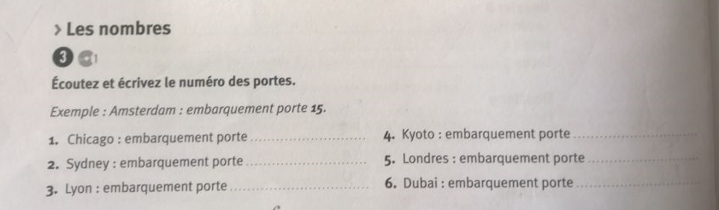

分成 6 道填写的小题目

问题描述

Activite 12 – l’identite

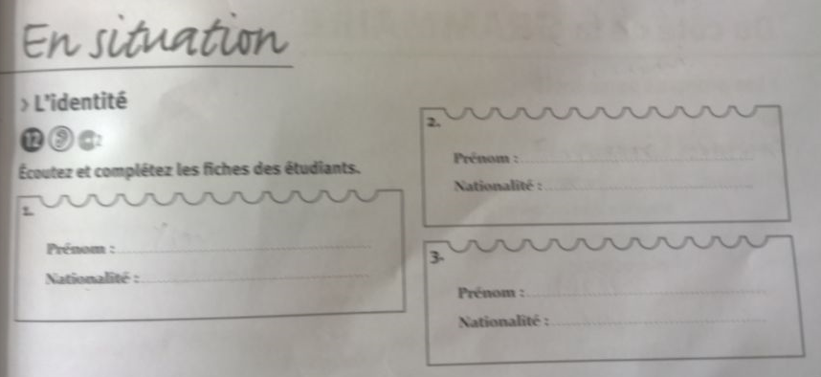

问题描述

Activite 13 – les coordonnees

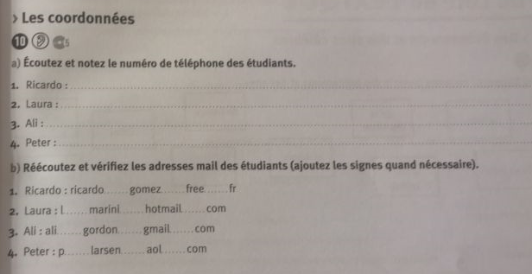

问题 b) 描述

问题 a) 描述